Приложение А
(обязательное)

Текст программы

Файл Form1.cs

using System;
using System.IO;
using System.Windows.Forms;
namespace KursFileWin2
{
struct Tovar
{
public string sku;
public string name;
public int num;
public double price;
public Tovar(string n, string c, int a, double p)
{
sku = n;
name = c;
num = a;
price = p;
}
}
public partial class Form1 : Form
{

static string pathshop = "shop.dat";
static string pathvsp = "shopprod.dat";
public Form1()
{
InitializeComponent();
loadfile(dataTovar, pathshop);// автозагрузка магазина при старте
loadfile(dataVsp, pathvsp);
}
public void loadfile(DataGridView dt,string fn)
{// вспомогательная загрузка из файла
using (BinaryReader reader = new BinaryReader(File.Open(fn, FileMode.Open)))
{
//int i = 0;
while (reader.PeekChar() > -1)
{
string sku = reader.ReadString();
string name = reader.ReadString();
string num1 = reader.ReadString();
int num = Convert.ToInt32(num1);
string price1 = reader.ReadString();
price1 = price1.Replace('.', ',');
double price = Convert.ToDouble(price1);
string[] row0 = { sku, name, num.ToString("F0"),
price.ToString("F2")};
dt.Rows.Add(row0);
}
}
}
public void savefile(DataGridView dt, string fn)
{// вспомогательное сохранение в файл
using (BinaryWriter writer = new BinaryWriter(File.Open(fn, FileMode.Create)))
{
for (int i = 0; i < dt.RowCount - 1; i++)
{
string st;
for (int j = 0; j < 4; j++)
{
st = dt.Rows[i].Cells[j].Value.ToString();
writer.Write(st);
}
}
}
}
private void bLoad_Click(object sender, EventArgs e)
{// загружаем состояние магазина
loadfile(dataTovar, pathshop);
}
private void bSave_Click(object sender, EventArgs e)
{// сохраняем состояние магазина
if (saveFileDialog1.ShowDialog() == System.Windows.Forms.DialogResult.OK)
{
savefile(dataTovar, saveFileDialog1.FileName);
}
}
private void bDel_Click(object sender, EventArgs e)
{// удаляем товар без списания продажей из магазина
if (dataTovar.SelectedRows.Count > 0 &&
dataTovar.SelectedRows[0].Index !=
dataTovar.Rows.Count - 1)
{
dataTovar.Rows.RemoveAt(
dataTovar.SelectedRows[0].Index);
}
}
private void bFile_Click(object sender, EventArgs e)
{// загружаем таблицу продаж из файла временного хранения
if (openFileDialog1.ShowDialog() == System.Windows.Forms.DialogResult.OK)
{
loadfile(dataVsp, openFileDialog1.FileName);

}
}
private string getVspsum()
{//подсчет суммы всего чека продажи
double sum = 0.0;
for (int i = 0; i < dataVsp.RowCount - 1; i++)
{
string stn;
string stp;
stp = dataVsp.Rows[i].Cells[3].Value.ToString();
stn = dataVsp.Rows[i].Cells[2].Value.ToString();
sum = sum + Convert.ToDouble(stn) * Convert.ToDouble(stp);

}
return sum.ToString("F2");
}
private static DialogResult ShowInputDialog(ref string input)
{
System.Drawing.Size size = new System.Drawing.Size(200, 70);
Form inputBox = new Form();
inputBox.FormBorderStyle = System.Windows.Forms.FormBorderStyle.FixedDialog;
inputBox.ClientSize = size;
inputBox.Text = "Name";
System.Windows.Forms.TextBox textBox = new TextBox();
textBox.Size = new System.Drawing.Size(size.Width - 10, 23);
textBox.Location = new System.Drawing.Point(5, 5);
textBox.Text = input;
inputBox.Controls.Add(textBox);
Button okButton = new Button();
okButton.DialogResult = System.Windows.Forms.DialogResult.OK;
okButton.Name = "okButton";
okButton.Size = new System.Drawing.Size(75, 23);
okButton.Text = "&OK";
okButton.Location = new System.Drawing.Point(size.Width - 80 - 80, 39);
inputBox.Controls.Add(okButton);
Button cancelButton = new Button();
cancelButton.DialogResult = System.Windows.Forms.DialogResult.Cancel;
cancelButton.Name = "cancelButton";
cancelButton.Size = new System.Drawing.Size(75, 23);
cancelButton.Text = "&Cancel";
cancelButton.Location = new System.Drawing.Point(size.Width - 80, 39);
inputBox.Controls.Add(cancelButton);
inputBox.AcceptButton = okButton;
inputBox.CancelButton = cancelButton;
DialogResult result = inputBox.ShowDialog();
input = textBox.Text;
return result;
}
private void bDo_Click(object sender, EventArgs e)
{// подготавливаем продажный чек с вычитанием товаров на складе
int err = 0;
if (dataTovar.SelectedRows.Count > 0 &&
dataTovar.SelectedRows[0].Index !=
dataTovar.Rows.Count - 1)
{
DataGridViewRow row = (DataGridViewRow)dataTovar.Rows[0].Clone();
int intColIndex = 0;
foreach (DataGridViewCell cell in dataTovar.Rows[dataTovar.SelectedRows[0].Index].Cells)
{
if (intColIndex==2)
{
string input = "Укажите количество единиц товара";
ShowInputDialog(ref input);
int f =Convert.ToInt32(dataTovar.Rows[dataTovar.SelectedRows[0].Index].Cells[intColIndex].Value);
f = f - Convert.ToInt32(input);
if (f < 0) { err = 1; break; }
dataTovar.Rows[dataTovar.SelectedRows[0].Index].Cells[intColIndex].Value = f.ToString();
row.Cells[intColIndex].Value = input;
}
else{
row.Cells[intColIndex].Value = cell.Value;
}
intColIndex++;
}
if (err==0)
{
dataVsp.Rows.Add(row);
lSum.Text = getVspsum();
}
}
}
private void dataVsp_CellValueChanged(object sender, DataGridViewCellEventArgs e)
{// пересчитываем сумму чека
lSum.Text = getVspsum();
}
private void bUp_Click(object sender, EventArgs e)
{// тут удаляем товар из продаж и добавляем его назад в кол-во товаров в магазине
string tsku=dataVsp.SelectedRows[0].Cells[0].Value.ToString();
for (int i = 0; i < dataTovar.RowCount - 1; i++)
{
if (tsku == dataTovar.Rows[i].Cells[0].Value.ToString())
{
string st = dataTovar.Rows[i].Cells[2].Value.ToString();
int tz = Convert.ToInt32(st) + Convert.ToInt32(dataVsp.SelectedRows[0].Cells[2].Value.ToString());
st = tz.ToString();
dataTovar.Rows[i].Cells[2].Value = st;
}
}

if (dataVsp.SelectedRows.Count > 0 &&
dataVsp.SelectedRows[0].Index !=
dataVsp.Rows.Count - 1)
{
dataVsp.Rows.RemoveAt(dataVsp.SelectedRows[0].Index);
}
lSum.Text = getVspsum();
}

private void bIn_Click(object sender, EventArgs e)
{ // тут мы по файлу прихода добавляем товар на склад
if (openFileDialog1.ShowDialog() == System.Windows.Forms.DialogResult.OK)
{
loadfile(dataVsp, openFileDialog1.FileName);
//*******************
// dataVsp.SelectAll();
// dataVsp.SelectedRows.
for (int d = 0; d < dataVsp.Rows.Count - 1; d++)
{

string tsku = dataVsp.Rows[d].Cells[0].Value.ToString();
for (int i = 0; i < dataTovar.RowCount - 1; i++)

if (tsku == dataTovar.Rows[i].Cells[0].Value.ToString())
{
string st = dataTovar.Rows[i].Cells[2].Value.ToString();
int tz = Convert.ToInt32(st) + Convert.ToInt32(dataVsp.Rows[d].Cells[2].Value.ToString());
st = tz.ToString();
dataTovar.Rows[i].Cells[2].Value = st;
}
}
if (dataVsp.SelectedRows.Count > 0 &&
dataVsp.SelectedRows[0].Index !=
dataVsp.Rows.Count - 1)
{
dataVsp.Rows.RemoveAt(dataVsp.SelectedRows[0].Index);
}
lSum.Text = getVspsum();

}
dataVsp.Rows.Clear();
}
private void bOut_Click(object sender, EventArgs e)
{ // тут мы сохраняем продажу в файл для истории продаж
if (saveFileDialog1.ShowDialog() == System.Windows.Forms.DialogResult.OK)
{
savefile(dataVsp, saveFileDialog1.FileName);
dataVsp.Rows.Clear();
}

}
private void Form1_FormClosing(object sender, FormClosingEventArgs e)
{
savefile(dataTovar, pathshop);
savefile(dataVsp, pathvsp);
}
private void dataVsp_CellContentClick(object sender, DataGridViewCellEventArgs e)
{
}
}
}

Приложение Б
(обязательное)

Входные и выходные формы

При входе в систему отображается главное рабочее окно приложения. На нем отражаются выданные путевки, а при выборе путевки в таблице автомобилей и водителей отражается связанная дополнительная информация.
Главное окно представлено на рисунке Б.1.

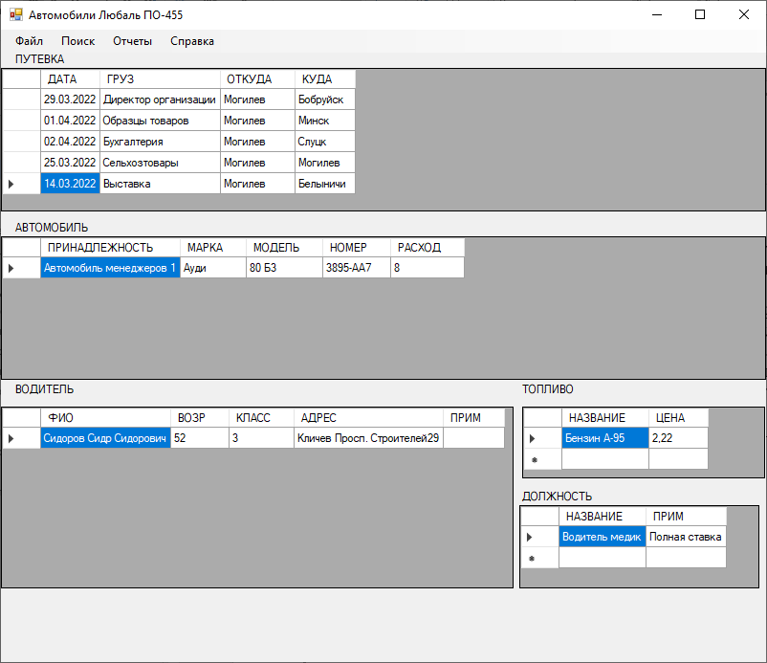

Рисунок Б.1 – Главное рабочее окно программы

При нажатии пункта меню ПОМОЩЬ отобразится краткое описание справочной системы программы, которое можно увидеть на рисунке Б.2.

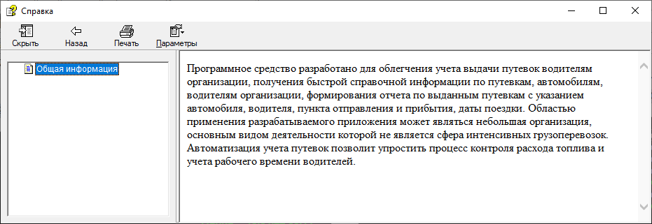

Рисунок Б.2 – Краткое описание справочной системы программы

На главной форме приложения при выборе меню ФАЙЛ открываются соответствующие окна для управления водителями, путевками, топливом и т. д. Форма управления автомобилями представлена на рисунке Б.3.

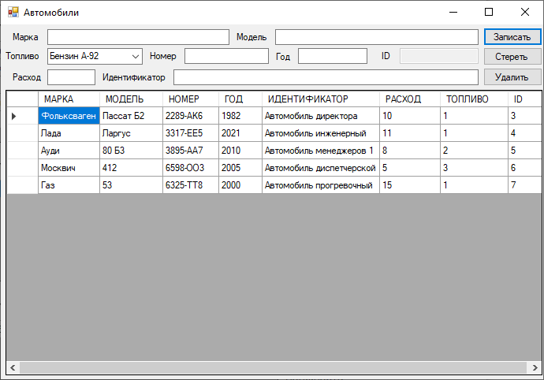

Рисунок Б.3 – Форма управления автомобилями

На данной форме отображен весь список автомобилей организации. Можно добавить, изменить и удалить автомобиль. Вид формы управления водителями, должностями, топливом и путевками представлен на рисунках Б.4-Б.7.

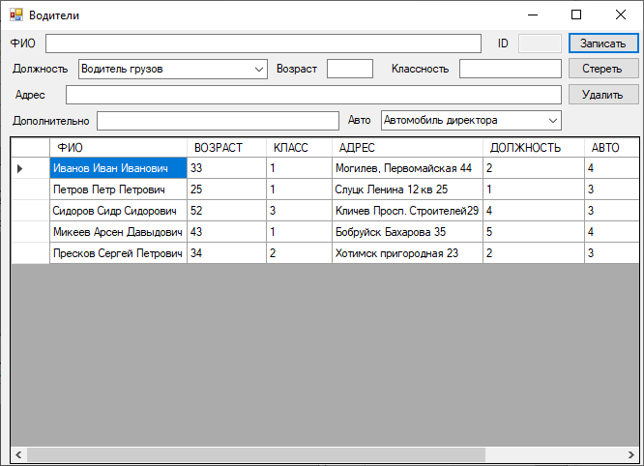

Рисунок Б.4 – Форма Водители.

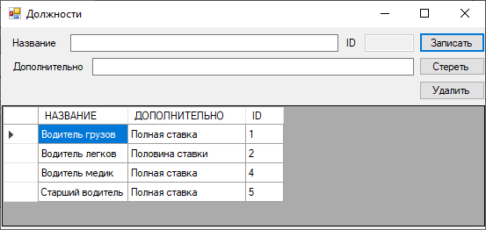

Рисунок Б.5 – Форма Должности

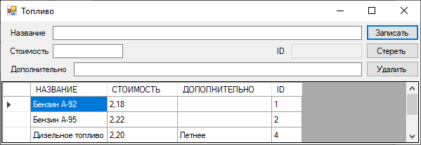

Рисунок Б.6 Форма Топливо

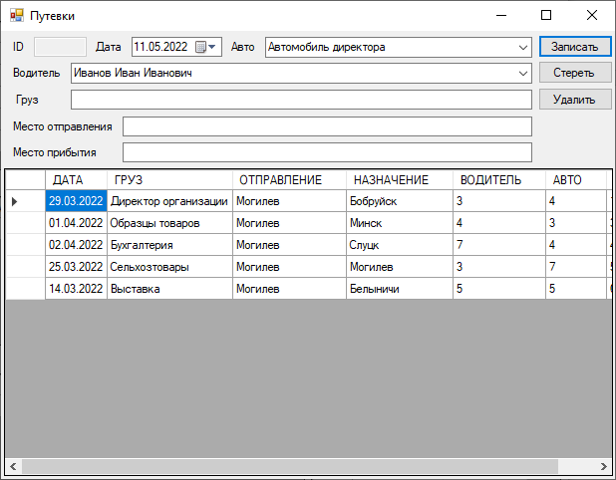

Рисунок Б.7 Форма Путевки

Каждая из этих форм содержит в себе элементы управления позволяющие добавлять, удалять и редактировать соответствующие записи в базе данных.

Пункт меню Поиск выводит форму с полями для осуществления поиска информации по водителям, автомобилям и путевкам, вид формы изображен на рисунке Б.8.

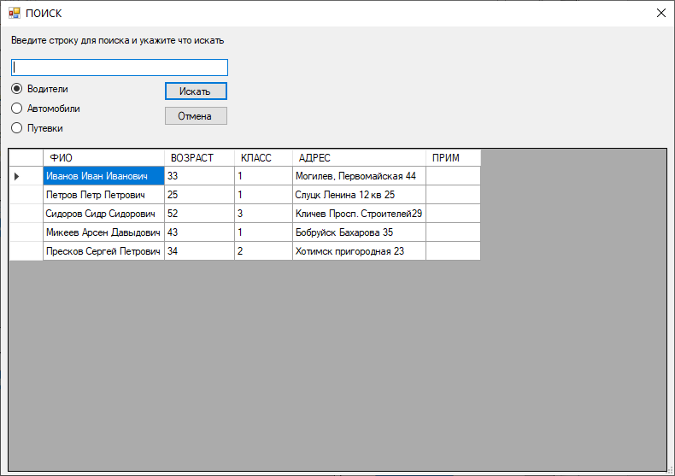

Рисунок Б.8 – Форма поиска информации

Есть 3 критерия для поиска: поиск по водителю, поиск по автомобилю и поиск по путевке.

Еще одна доступная функция – это формирование отчета по путевкам, вид вкладки представлен на рисунке Б.9.

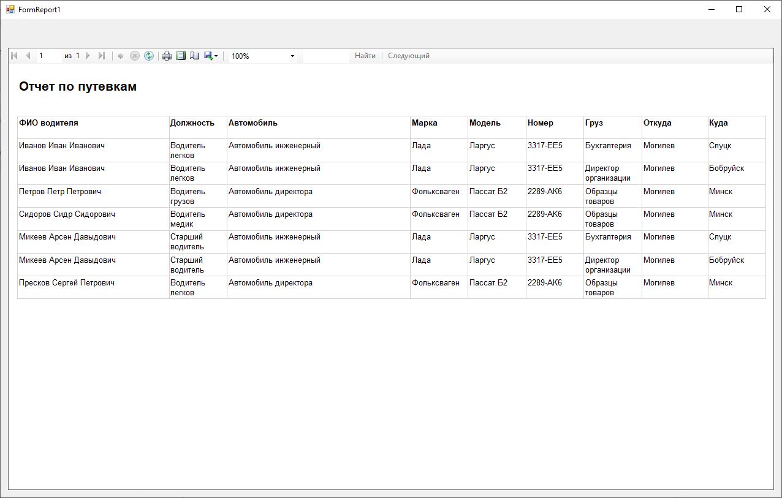

Рисунок Б.9 – Отчет по путевкам

Помимо отчетов из главной формы еще доступна справка, представленная на рисунке Б.10.

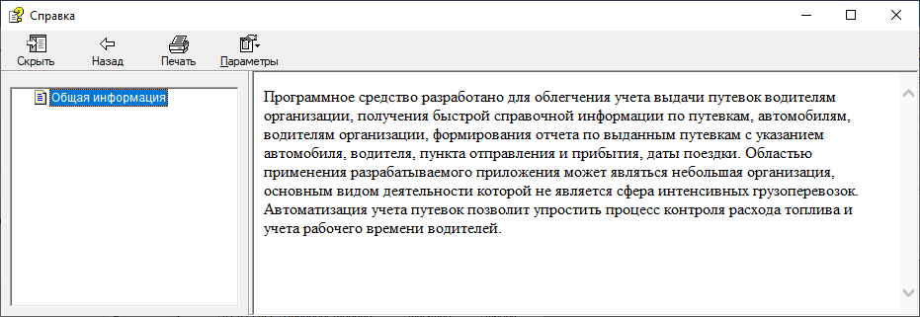

Рисунок Б.10 – Окно ПОМОЩЬ

Выйти из программы можно через меню «Файл-Выход» либо нажав в правом верхнем углу на кнопку креста.

Приложение В
(обязательное)

Описание программы

1 Общие сведения

Наименование программы: Разработка интерфейса «Программное средство для учета автомобилей организации».
Автор программы: Любаль Ольга Игоревна
Дата создания: 20.04.2022.
Версия 1.0
Средой для функционирования программы являются операционные системы Windows.
Программа написана на языке программирования C# в интегрированной среде разработки Microsoft Visual Studio 2019.

2 Функциональное назначение

Программное средство разработано для облегчения учета договоров заключенных организацией со своими контрагентами, получения быстрой справочной информации по договорам, контрагентам, их счетам и сотрудникам, формирования отчета по заключенным договорам с указанием куратора и его контактной информации, даты договора.
Цели создания системы.
Информационная система для учета контрагентов будет выполнять следующие функции:
- хранение информации о контрагентах;
- хранение информации о банковских счетах и сотрудниках контрагентов;
- оформление договоров;
- формирование отчета по договорам.

3 Описание логической структуры

В ходе работы над проектом была разработана автоматизированная информационная система «Библиотека».
Разработанная программа позволяет выполнять:
- хранение информации о контрагентах;
- хранение информации о банковских счетах и сотрудниках контрагентов;
- оформление договоров;
- формирование отчета по договорам.
Основными целями создания программного средства для учета являются:
- замещение ручного учета контрагентов, их данных и договоров на автоматизированный, что уменьшит затраты времени;
- повышение качества выполняемой работы, что уменьшит риск ошибок при редактировании информации.
Преимущества данной программы перед другими:
- бесплатный доступ;
- эргономичный и понятный дизайн;
- расширенный функционал.
4 Используемые технические средства

Для успешного запуска и выполнения программы необходимы следующие программные и аппаратные характеристики:
- тип центрального процессора Intel Celeron (Pentium) или AMD Athlon:
- число ядер не менее 4;
- форм-фактор - ATX;
- минимальный объем оперативной памяти - 4 Гб;
- минимальный объем жесткого диска: 100 ГБ;
- тип монитора - ЖК;
- ширина диагонали экрана – более 17 дюймов;
- разрешение по горизонтали и вертикали – не менее 1280x1024;

Для корректного завершения работы программы и операционной системы рекомендуется использование источника бесперебойного питания.

5 Вызов и загрузка

Дистрибутивный носитель данных поставляется на CD диске, либо носителе USB. Объем дистрибутива составляет около 30,5 Мб, пользователь осуществляет следующие действия:
- загрузка любого файлового менеджера;
- переход на DVD-ROM или USB;
- запуск с ярлыка с типом «Приложение».

